## 第13课　从蒸汽机到互联网

[学习目标]

|  |  |
| --- | --- |
| 学测要求 | 高考要求 |
| 1.了解工业革命时期蒸汽机的发明和运用  2.了解第二次工业革命时期电气技术的应用  3.了解第二次世界大战后计算机的诞生和互联网带来的积极影响 | 1.蒸汽机的发明和电气技术的应用  2.科学技术进步对社会发展的作用  3.电子计算机与网络技术的发明和发展  4.现代信息技术对人类社会的影响 |



一、“蒸汽时代”的到来

1．条件

(1)17世纪末，英国取得了资产阶级革命的胜利，为经济发展扫清了障碍。

(2)18世纪，随着工场手工业的发展，应用机器进行生产成为可能。

(3)科学技术为生产的发展提供了许多发现和发明。

2．进程

(1)18世纪60年代，英国人瓦特制成了单动式蒸汽机，大大提高了蒸汽机的功率。

(2)80年代，瓦特又制造了联动式蒸汽机，能够适应不同工厂的需要。

(3)此后，纺织业等诸多工业部门都先后采用蒸汽机作为动力。

3．影响

(1)19世纪三四十年代，蒸汽机在欧洲和北美被广泛采用，人类进入蒸汽时代。

(2)蒸汽机促使工场手工业作坊转变为机器大工业工厂，真正意义上的社会化大生产逐渐形成。

(3)在工业化进程中，形成了许多工业城市，英、法、美等国家成为工业国家。

(4)蒸汽动力在交通运输工具上的应用，使世界日益成为一个整体。

[误区警示]　瓦特改良了蒸汽机，而并非发明蒸汽机。蒸汽机的改进更多是经验总结的结果。瓦特对蒸汽机的改良，最重要的是使蒸汽机适应了不同工厂的需要。蒸汽动力从此在不同的地区和部门得以扩展，人类才得以进入蒸汽时代。

二、电气革命的出现

1．条件

1831年，英国科学家法拉第发现了电磁感应现象，为发电机的研制奠定了理论基础。

2．进程

(1)随着发电机和电动机的发明和使用，电力成为影响人们生产和生活的一种新能源。

(2)长距离的输变电技术也日趋成熟。

3．影响

(1)出现了新的技术革命浪潮，促进了工业的迅速发展，被称为第二次工业革命，也称为电气革命。

(2)生产力的迅猛发展改变着社会结构和世界形势，资产阶级掌握了先进的生产力，实力日益壮大，开始确立对世界的统治。

(3)企业的规模也越来越大，生产和资本的集中促成了垄断组织的形成。

(4)电气技术的广泛应用，使城市的面貌和人们的社会生活发生了巨大的变化。

三、信息技术的发展

1．背景

(1)1946年，美国研制成世界上第一台电子计算机，奠定了现代信息技术的基础。

(2)20世纪60年代末，美国加紧了对信息技术的研究和开发。

2．概况

(1)1969年，美国国防部建立了包括四个站点的网络，促成了互联网的产生。

(2)20世纪90年代以后，互联网进一步发展为全球信息网。

3．评价

(1)在社会各个领域发挥了巨大的作用，信息化社会开始出现。

(2)信息经济在世界各地全面发展，加快了经济全球化的步伐。

(3)传统产业借助互联网提高管理水平，并通过全球营销和采购扩大市场。

(4)互联网时代，人们提高了工作效率，增加了乐趣。

(5)人们的社会交往方式也发生着改变。

(6)网络给人们特别是青少年带来一定的负面影响。

[历史认识]　第二次工业革命以来，科学技术各领域相互渗透，科学与技术越来越紧密地结合，在推动生产力发展方面起着越来越重要的作用，科技转化为生产力的速度加快；现代科学技术是一把双刃剑。我们在享受先进科技带来欢乐的同时，也应尽力避免、克服它所带来的负面影响。



主题一　“蒸汽时代”和电气时代

1．蒸汽机的发明与应用

史料一　事实上，在18世纪和19世纪早期科技进步的最明显的特征之一就是，发明者大部分是天才的修补工、自觉的机修工和工程师以及其他自学成才者，许多事例表明，“实验方法”无法确定，不能准确描绘这一时期的科学和技术研究，“反复试验法”也许更恰当。

——R.卡梅伦《世界经济史》

思考：(1)史料一反映了“蒸汽时代”的发明具有怎样的特点？

史料二　瓦特所发明的蒸汽机，就是欧洲产业革命的原动力，的确是一件具有划时代历史意义的大事。——冯作民《西洋全史》

思考：(2)如何理解史料二中蒸汽机是“欧洲产业革命的原动力”？

2．电气时代的新变化

史料一　1870年以后，科学开始起了更加重要的作用。渐渐地，它成为所有大工业生产的一个组成部分。工业研究的实验室装备着昂贵的仪器，配备着对指定问题进行系统研究的训练有素的科学家……——《全球通史》

思考：(1)史料一反映了“电气时代”的发明具有怎样的特点？

史料二　蒸汽大王在前一个世纪中翻转了整个世界，现在它的统治已到末日，另外一个更大无比的革命力量——电力的火花将取而代之。——马克思

思考：(2)史料二评价了“电力的火花”取代“蒸汽大王”的巨大作用，这些“电力的火花”有哪些成就？对人们的生活具有怎样的影响？



蒸汽机的发明和电力的应用对社会发展的作用

(1)社会生产力大幅度提高

①瓦特改良的蒸汽机出现后，机器生产在几乎所有工业部门得到迅速发展，而蒸汽动力驱动的轮船和火车又使交通运输更加便捷，大大促进了生产力的发展。

②发电机的发明及其他电气技术的应用，使机器的使用更加普遍，更多的工业部门涌现出来，生产技术也更加先进。工业革命出现了新的技术革命浪潮，促进了工业的迅速发展。

(2)社会结构和世界形势的改变

①资产阶级由于掌握了先进的生产力，实力日益强大，开始确立对世界的统治。

②随着信息交流和交通运输的便捷，世界各地的联系更加密切，世界日益成为一个整体。

(3)社会财富增加和人们生活更加丰富多彩。蒸汽机出现以后，新兴城市不断涌现，加快了近代城市化进程。电气技术的广泛应用，使城市面貌发生了巨大变化。

(4)不能忽视的另一个问题就是环境污染的逐步加剧。

主题二　信息时代

1．特点

史料　科学技术本身的发展速度越来越快……科学成果商品化的周期越来越短，科学技术转化为生产力的速度越来越快……科学技术的社会化趋势大为增强……

——胡才珍《精粹世界史》

思考：史料反映了“信息时代”具有怎样的特点？

2．影响

史料　2006年美国《时代》周刊年度人物是网民。2006年年初接任《时代》周刊执行总编辑的施滕格尔说：“我愿意看到年度人物是一个人，今年的年度人物确实是一个人，不是计算机或者类似的东西。我们只是感到没有哪一个个人可以代表这一现象。”



思考：“网民”成为美国颇具影响力的《时代》周刊年度人物，这说明了什么问题？网络对社会产生了哪些重要影响？



互联网的影响

(1)积极

①网络缩短了时空距离，大大加快了信息的传递，实现资源共享。不仅促进了不同国家、民族之间的文化交流，还使文化更加开放化和大众化。

②加快了传统产业的更新改造，加快了经济全球化的步伐，促使知识经济兴起。

③大大地改变了人类的生产、生活、工作和思维方式，还引发了一场学习的革命。

④极大地推动了科学技术的进步，促进了新兴学科和交叉学科的产生和发展。

⑤推动世界文明进程，人类进入信息时代。

(2)消极

①信息泛滥、垃圾信息、网络安全与犯罪成为新的社会问题。

②青少年沉迷于网络，影响了身心健康以及正常的学习和生活。

③各国围绕互联网展开了激烈的竞争，造成了世界更加动荡不安。

总之，其主流是积极的，但一些负面影响也是客观存在的。



知识点1　“蒸汽时代”的到来

1．(2017·徐州高二期末)英国科学史家德萨格利斯在其著作《实验哲学》中认为：他们(蒸汽机的发明者)既不像哲学家那样能够了解原因和理由，也不像数学家那样能够算出各部分的比例，他们十分幸运地能够碰巧找到了他所索求的东西。这说明蒸汽机的发明(　　)

A．基于实践经验的积累 B．体现科学与技术的结合

C．借鉴自然科学新成果 D．凸显发明者的哲学思辨

2．瓦特研究蒸汽机用了20多年时间，在这个过程中他总共获得4项技术专利，1773年英国下议院批准将瓦特的前两项专利有效期延长至1800年。马克思也说：“瓦特的伟大天才表现在1784年4月他所取得的专利说明书中。”由此说明推动当时技术革新的直接动力源于英国

A．确立资产阶级代议制 B．拥有庞大的海外市场

C．较早形成的专利制度 D．率先开展了工业革命

知识点2　电气革命的出现

3．贝尔纳在《历史上的科学》中提到：“从法拉第发现后到爱迪生的应用，中间隔了五十年，并非由于科学或技术的滞后，而主要是由于经济的和社会的原因。十九世纪中叶还无法可以使得有组织地利用科学的意图达到能生利的阶段。”贝尔纳旨在说明(　　)

A．科技成果转化为生产力的周期越来越长

B．电力技术发展所需的条件是逐步形成的

C．科学理论的突破是社会经济发展的结果

D．法拉第的发现源于社会生产的直接推动

4．(2017·扬州高二期末)在人类历史发展进程中，每一项新的科技发明都有可能影响或改变人们的生活方式。下列生活方式按出现的先后排序正确的是(　　)

A．电报祝福——火车旅行——天空翱翔——网络聊天

B．火车旅行——电报祝福——天空翱翔——电脑游戏

C．电报祝福——天空翱翔——火车旅行——网络聊天

D．天空翱翔——电报祝福——火车旅行——电脑游戏

知识点3　信息技术的发展

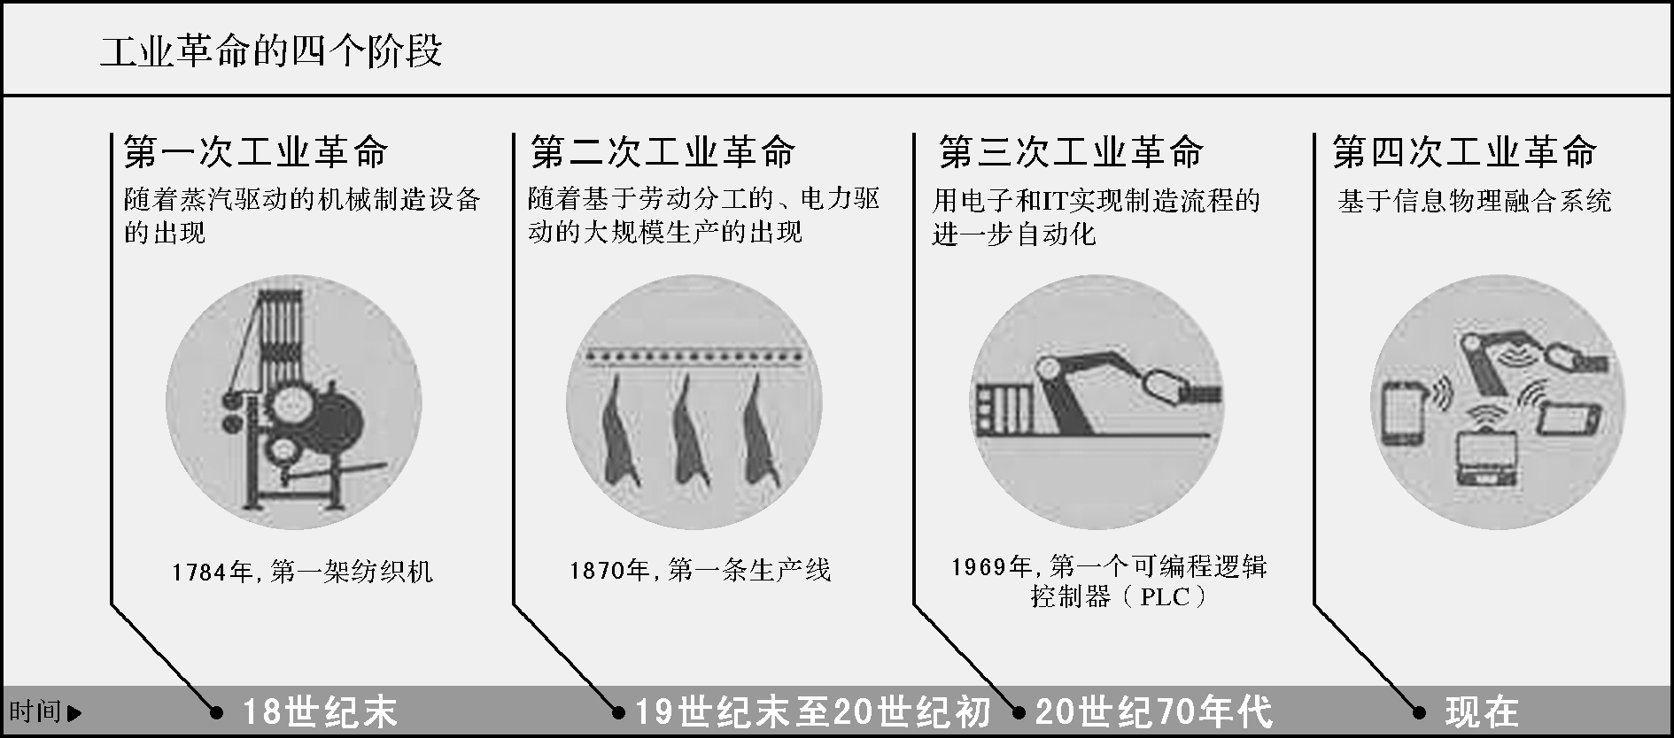

5．对下图信息的解读，表述正确的是(　　)

A．科技发展带来生产方式变化

B．科学发挥最重要的作用

C．劳动者的劳动强度越来越大

D．信息化普及贯穿全过程

6．(2017·宿迁高二期末)(加)麦克卢汉(首次提出“地球村”一词)认为，“地球村”的主要含义不是指发达的传媒使地球变小了，而是指人们的交往方式以及人的社会和文化形态发生了重大变化。据此，下列最有利于“地球村”出现的是(　　)



A　　 　　　 　　　B C　　　 　　　　　 D



一、选择题(1～8题为基础达标题，9～13题为能力提升题)

1．全球因焚烧矿物燃料而释放出的以二氧化碳形式存在的碳排放量节节攀升，产生的温室效应必然导致全球气候变暖。这种现象的出现起始于(　　)

A．经典力学体系的形成 B．蒸汽机的大量使用

C．发电机等发明的出现 D．人类对核能的利用

2．“由于蒸汽机的使用，使机器的构件发生了本质变化。比如珍妮纺纱机原来是木质的，如果用蒸汽机带动的时候，木头就不行了，它就需要用铁来制造，这样对铁的需要就非常大了。”从中可得出蒸汽机的使用(　　)

A．促进了英国冶铁业的发展 B．使木制材料退出英国市场

C．利于欧洲钢铁冶炼技术兴起 D．淘汰了山区棉纺织工业

3．下图显示了生产力发展与工业发展之间的关系。图①点对应的历史时期的科技革命，将人类社会带入了(　　)

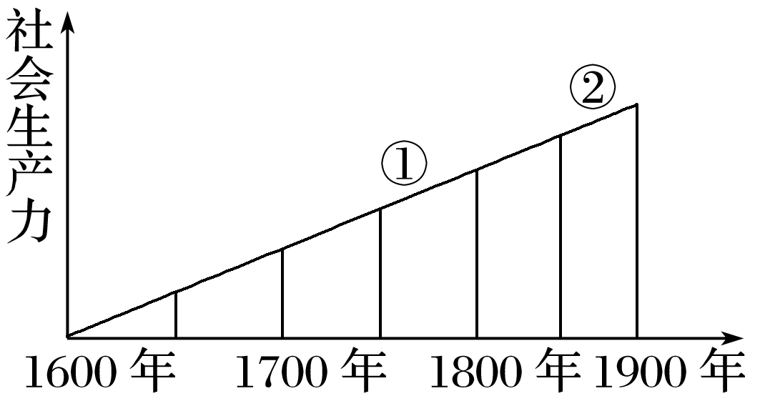

A．铁器时代 B．蒸汽时代

C．电气时代 D．信息时代

4．今天人们常以“蒸汽时代”和“电气时代”来命名第一、第二次工业革命发生和演进的历史阶段，这是因为蒸汽和电气技术的应用(　　)

A．改变了当时工人的经济地位 B．密切了世界各地的联系

C．解放了人类的体力劳动 D．改变了人类的生产和生活方式

5．贝尔纳认为：“在每个(科学进展的)事例里，当时的社会流动性总是能让手艺人和学者碰到一起，有时还使二者合而为一。”以下事例与此说法相符的是(　　)

A．达尔文写成了《物种起源》一书 B．根据电磁感应原理成功研制出发电机

C．富尔顿以蒸汽机为动力发明汽船 D．根据万有引力定律，人们发现了海王星

6．下图是公交IC卡。它应用的是物理学上的电磁感应原理。这一技术源于(　　)



A．达尔文 B．法拉第 C．牛顿 D．普朗克

7．互联网与其他媒介相比，最突出的特点是(　　)

A．信息量丰富 B．文字、图像、声音兼备

C．高度互动、双向传受 D．时代性最强

8．(2017·徐州高二期末)据统计2015年“双十一”一天网购交易额仅天猫一家就达912亿元，在庆祝会上，马云说：“互联网不仅仅是一种技术，不仅仅是一种产业，更是一种思想、一种价值观。”这说明互联网(　　)

A．取代了传统商业模式 B．方便了人们交流交往

C．提升了人们消费能力 D．改变人们的生活观念

9．蒸汽机刚出现时工艺水平很差，制造和维修存在很大问题，到处找不到合格的机械师，就连瓦特也不是每次都能修好机器。因此到1830年，1/3的棉纺织厂还以水为动力，直到机械学科出现，这一状况才有所缓解。这一现象出现的主要原因是(　　)

A．瓦特蒸汽机的效率较低 B．科技理论发展较为滞后

C．工人阶级对机器的抵制 D．科学研究缺乏社会认同

10．(2017·宿迁高二期末)“它提供了治理和利用热能，为机械供给动力的手段。因而，它结束了人类对畜力、风力、水力的由来已久的依赖。”在“它”的推动下，交通领域出现的新发明是(　　)

A．火车 B．电车 C．汽车 D．飞机

11．(2017·扬州高二期末)阅读1850～1900年主要国家温室气体排放统计表(单位：MTCO2百万吨二氧化碳)。该表格不能说明的是(　　)

|  |  |  |  |  |
| --- | --- | --- | --- | --- |
|  | 英国 | 德国 | 法国 | 美国 |
| 1850年 | 122.7 | 15.2 | 19.6 | 19.8 |
| 1870年 | 228.7 | 76.7 | 50.6 | 98.7 |
| 1890年 | 353.3 | 208.4 | 97.9 | 402.1 |
| 1900年 | 420.1 | 327.0 | 129.4 | 663.3 |

A.西方国家的环境问题日益突出 B．西方国家漠视环境污染

C．西方国家工业化进程不断加快 D．西方国家重视物质文明

12．(2017·无锡高二期末)曾国屏在《世界科学中心的四次转移》一书中绘制了下图：该图显示的科学中心的第四次转移带来的影响有(　　)

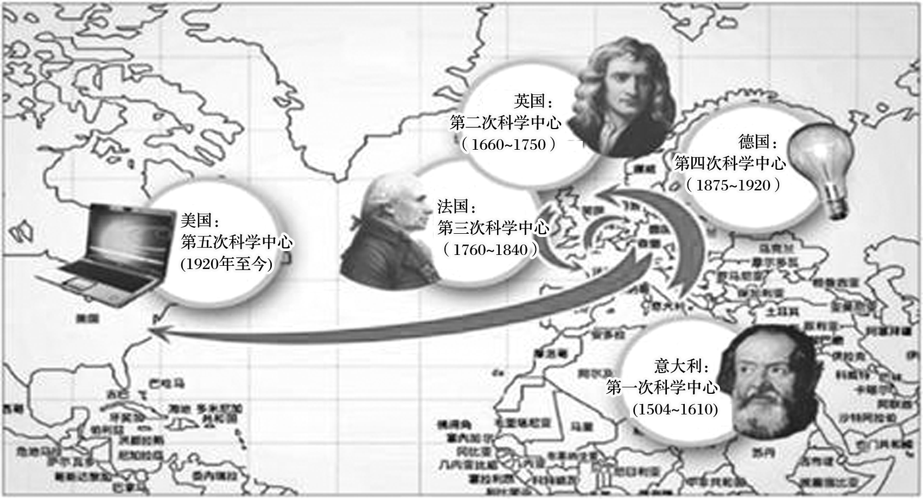

①加速了世界反法西斯战争的胜利　②为美国在第二次世界大战后谋求世界霸权奠定了基础　③促使了第三次科技革命在美国兴起　④推动世界政治格局多极化趋势的出现

A．①②③ B．②③④ C．①②④ D．①②③④

13．(2017·苏州期初调研)工业4.0是德国政府提出的一个高科技战略计划，主要是指利用物联信息系统将生产中的供应、制造、销售信息数据化、智慧化，最后达到快速、有效、个人化的产品供应。回顾科技创新历程，对下图理解正确的是(　　)

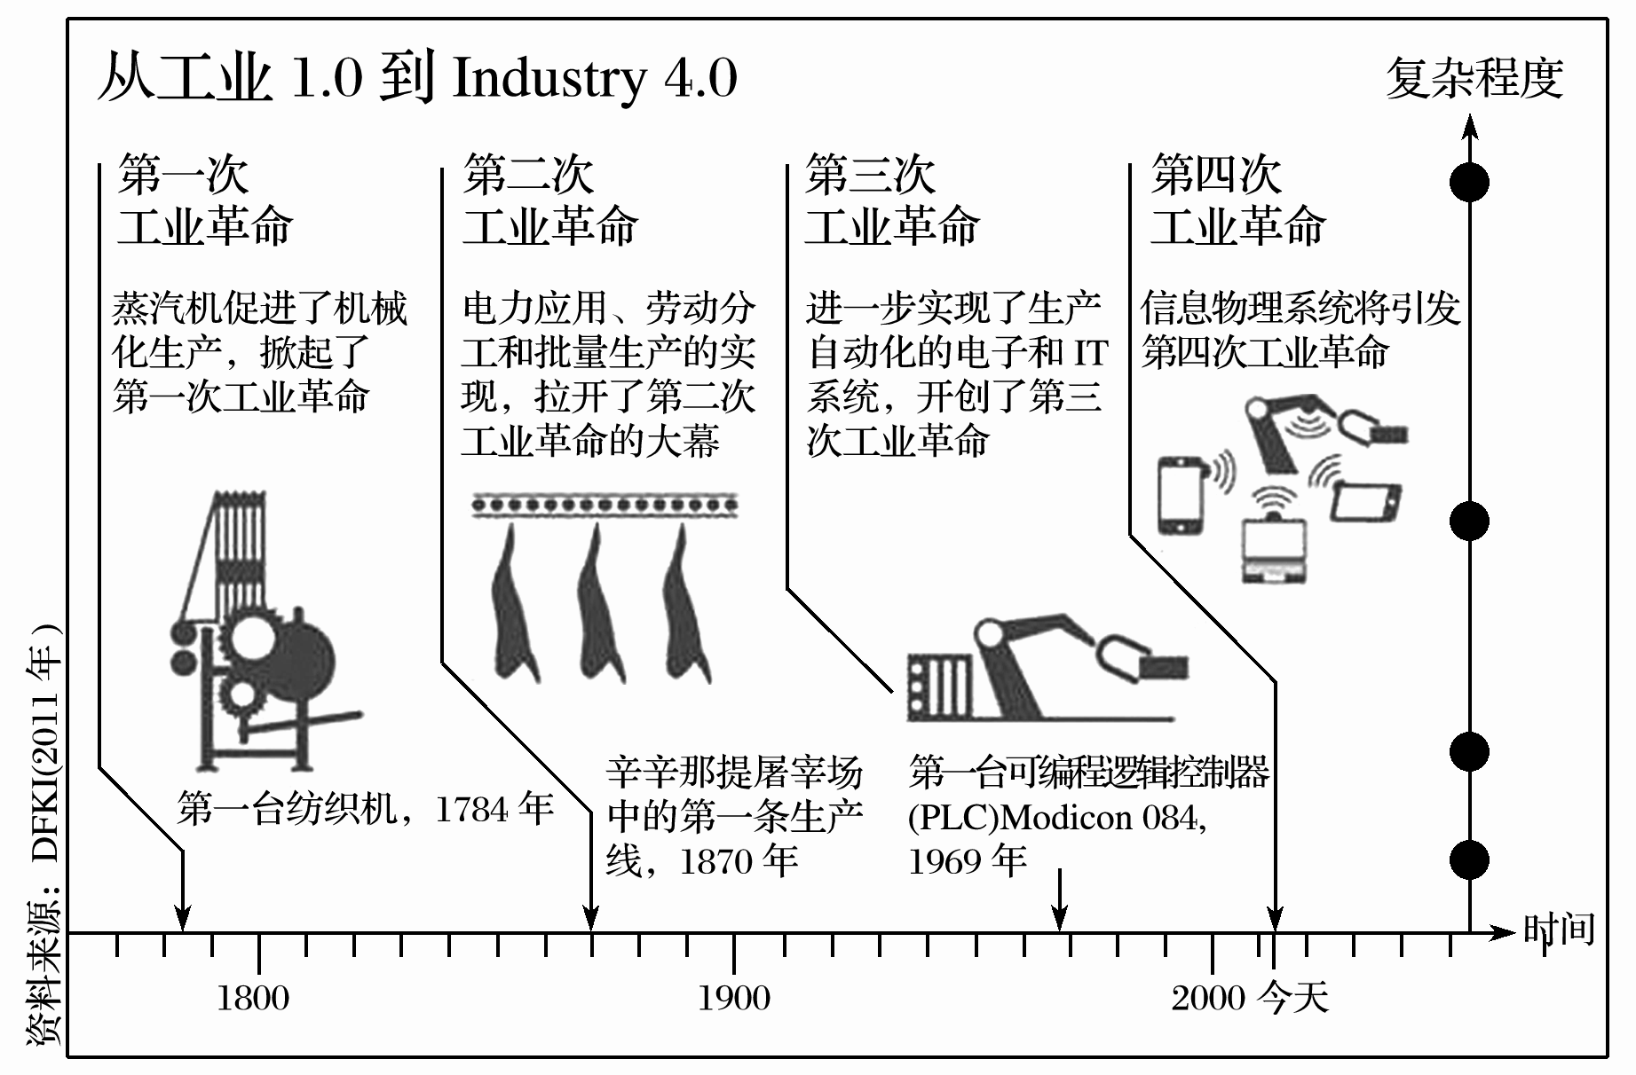

A．工业1.0(第一次工业革命)开创了蒸汽时代，世界市场雏形出现

B．工业2.0(第二次工业革命)采用流水线模式，人们普赞工业王国

C．工业3.0(第三次工业革命)开创信息化时代，知识经济初显端倪

D．工业4.0(第四次工业革命)产生了第三产业，改变生产经营方式

二、判断题(正确的填A，错误的填B)

14．(2018·泰州高二检测)英国瓦特的改良蒸汽机标志第一次工业革命的开始，人类社会进入蒸汽时代。(　　)

15．互联网的兴起使人类进入信息时代，知识经济发展，经济全球化加快。(　　)

三、材料题

16．(2017·徐州高二期末)科学技术的发展既是政治经济的反映，又对人们的生产生活产生了巨大影响。阅读下列材料：

材料一　英国工业革命被誉为“被解放了的普罗米修斯”，在人类历史上首次创造了一幅烟囱多于教堂尖顶的图景。它在不过三代人的时间里，改变了整个英格兰的面貌：从家庭手工业过渡到大工厂生产，从手工劳动过渡到机器劳动，从乡村社会过渡到都市化社会，从实验社会向科学技术社会过渡。——马克垚《世界文明史》

材料二　新技术的应用，特别是在金属、化学、电力领域里，导致新产品的出现。人口增加和生活水准的改善产生了更大的需求，反过来又增加了产量。同时增加产量的要求又迫使人们进行重大改组以使更自由地提供资本、确保更有效率的劳动力。

——罗伯特．E.勒纳等《西方文明史》

材料三　纵观历史，诸如造船业等技术的进步为消除地区和民族之间的界线提供了方法，促进了文化的传播。今天，几乎是瞬时的电子通信消解了时间和空间。在无线电、电视、传真机和网络计算机的交流中，一个地球村出现了，往昔的社会、经济和政治上的隔离消失了。

——杰里·本特利等《新全球史(第五版)文明的传承与交流(1750年至今)》

请回答：

(1)据材料一并结合所学知识，谈谈你对“烟囱多于教堂”的理解。

(2)据材料二并结合所学知识，指出新技术应用在生产力和生产关系两个层面的具体影响。

(3)材料三中“瞬时的电子通信消解了时间和空间”说明了什么？“经济上的隔离消失”反映了怎样的发展趋势？

(4)据以上材料，从生产力发展的角度概括不同发展阶段的特点。对于科技的利用我们应持怎样的态度？